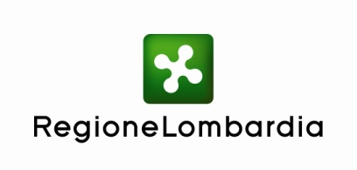

in collaborazione con le Associazioni regionali dell’Agricoltura: Confagricoltura, CIA, Coldiretti, ARAL, Assolatte, Legacoopagro alimentare e Fedagri
____________________________________________________________________

I risultati dell’indagine congiunturale

nel settore agricolo lombardo IV trimestre 2012 e

prime stime sui risultati economici dell'annata agraria

martedì 12 febbraio 2013 - ore 11,00
Unioncamere Lombardia

11.00 Introduzione
Francesco Bettoni, Presidente Unioncamere Lombardia

11.10 Risultati della rilevazione relativi al IV trimestre 2011 e focus sul settore cerealicolo
Luca Marcora, Ricercatore

11.25 Prime stime sul valore della produzione agricola lombarda 2012
Roberto Pretolani, Docente Università degli Studi di Milano

11.40 Valutazioni e commenti a nome delle associazioni regionali agricole
Mario Lanzi, Presidente CIA Lombardia

11.50 Conclusioni
Giuseppe Elias, Assessore Agricoltura di Regione Lombardia

